1er dimanche de l’Avent B
Marc, 13, 33-37 Vous ne savez pas quand le maître de la maison va venir… Prenez garde, veillez
(30/11/08)

Une invitation à plonger dans les lectures des 4 semaines de l’Avent
« Au milieu de vous se tient celui que vous ne connaissez pas » (Jn 1, 26)

"Attendre signifie n'avoir pas et avoir en même temps... La condition de l'homme, dans sa relation avec Dieu, c'est avant tout la condition de quelqu'un qui n'a pas, qui ne voit pas, qui ne sait pas et qui ne prend pas... Le moyen d'avoir Dieu, c'est de ne pas l'avoir. Paul TILLICH

Quatre propositions pour approcher les textes de l'Avent et se laisser interpeller par eux
- une méthode de lecture pour les catéchètes (parents, professeurs, catéchistes...)
- un angle d'approche de ces textes
- un jeu utilisable en école, en famille, en paroisse...
- des suggestions pour une liturgie avec des enfants

Lire la suite en fin de document...

Pour une animation de partage d’évangile avec les enfants :
Cet homme parti en voyage, il nous a fait penser à Dieu qui s’arrête de faire au 7ème jour de la création, ou à Jésus qui n’est plus là, ou à nous, parents, quand nous laissons nos enfants aller dans leur vie (que ce soit le 1er jour de la rentrée en maternelle ou le jour de leur mariage)... L’homme part, mais ne laisse pas ses serviteurs désarmés.

Avec les petits ou ceux qui aiment bouger, on pourrait faire cette mini gestuation. Les participants sont en cercle et, avant de commencer, on demande à chacun de mimer quelque chose qu’il aime faire, qu’il fait bien et de retenir ce geste. Puis on refait la même chose en fermant les yeux. Ensuite tout le monde s’assied par terre, ferme les yeux et on commence :

C’est l’histoire d’un homme qui part...

il a donné l’autorité (tout pouvoir) à ses serviteurs | les participants sont mis debout prs un animateur ?
il a donné à chacun son œuvre (fixé à chacun son travail) | les participants miment ce qu’ils aiment faire
il a recommandé au portier de veiller | les participants ouvrent les yeux
il a laissé sa maison | les participants se donnent les mains

....et il est parti.

Nous nous sommes demandé qui était le « maître de la maison qui revient ». Le texte grec est différent de la traduction lue à l’église et ouvre peut-être des pistes supplémentaires. Il dit : « vous ne savez pas quand le Seigneur de la maison vient ». Et si ce Seigneur qui vient c’était aussi l’humain qui vient, qui advient au milieu de nous, parmi nous, en nous. L’humain qu’il s’agit de discerner, de reconnaître malgré la nuit, malgré la misère morale, physique, sociale. L’humain qu’il s’agit d’apercevoir sous les couches de crasse, comme une petite lueur à voir dans la nuit. Si c’était une question de regard, comme la nuée qui était ténèbres pour les uns et clarté pour les autres. Comme il faudra pour les disciples (et pour nous) discerner l’Humain qui vient, l’Homme debout dans Jésus crucifié. Ce serait intéressant d’apprendre à être attentif dans le noir, d’apprendre aussi à reconnaître l’humain, l’homme debout en nous et dans les autres.

Avec les petits, on pourrait donc essayer de reconnaître les voix dans le noir. On bande les yeux d’un enfant. Un autre se présente en disant par exemple « Bonjour, c’est moi » et l’enfant aux yeux bandés essaye de le reconnaître au son de sa voix.

Avec tous, on pourrait faire un tour de parole où chacun peut dire ce qu’il sait faire de bien, une de ses qualités. Ou ce qu’il fait quand les choses ou la vie sont difficiles. On pourrait utiliser des images pour faciliter la parole (quelques unes sont proposées en annexe 3).On peut aussi, si le groupe se connaît un peu, dire une qualité qu’on a repérée chez l’autre. Si on veut coller au texte, on peut faire tout cela dans la pénombre. On pourrait aussi allumer une bougie à chaque enfant qui parle. Ou à la fin.

En partant du jeu n° 2, les cartes de dignité, on pourrait essayer de réaliser des photos de vie (ou autre titre). On présente une série de photos d’actualité montrant des catastrophes, guerres, misères... bref, la nuit. Face à ces photos, il s’agit d’être éveillé, d’avoir l’œil du veilleur et de repérer quelque chose de positif, de vivant, un grain d’humanité. Cela peut être un geste de sauveteur dans une photo de catastrophe, deux personnes qui se parlent...

Si on a du temps, on peut jouer au jeu de l’Avent donné en annexe.

Pour creuser le verset « C'est comme un homme qui part en voyage: il a laissé sa maison, confié à ses serviteurs l'autorité, à chacun sa tâche, et il a donné au portier l'ordre de veiller », on peut faire le jeu de la machine humaine : le premier joueur prend une position quelconque tout en mimant une activité (scier, clouer, danser, peindre...) avec un certain rythme. Le second joueur choisit un autre mouvement dans un autre rythme. Il doit toucher d'une façon quelconque le joueur précédent qui continue toujours son mouvement dans son rythme à lui. Et ainsi de suite jusqu'à l'avant dernier équipier. Le dernier contemple la machine humaine et lui donne un nom et une fonction. On peut faire la même chose en y ajoutant un son rythmé personnel à chaque joueur. On découvre ainsi l’importance et l’unicité du rôle confié à chacun, la difficulté d’harmoniser ces missions différentes et de faire place à chacun dans le monde.

Petits jeux : (NB : quand il y a des choses [écrites comme ceci] c’est une remarque, une question pour nous, adultes, animateurs)

- Mots croisés

1
2
3
4
5
6
7

Horizontalement, trouve ces mots de l’évangile d’aujourd’hui :
- Quand l’homme est parti en voyage, personne n’est inutile : chacun a son ...
- Quand l’homme est parti en voyage, ce n’est plus lui qui décide : il a donné tout ... à ses serviteurs.
- C’est lui qui est parti en voyage. Les serviteurs en sont aussi.
- C’est à lui que l’homme a demandé de veiller. Mais à la fin de l’histoire, on dirait qu’on l’est tous !
- Ne pas être endormi.
- Dans ce mot, on entend une partie du mot « regarder ». Prendre... cela veut dire être attentif.
- Il y en a de bons et de mauvais. Ici, on ne sait pas quand il viendra.

Verticalement, trouve ce qu’il vaut mieux avoir si on ne veut pas s’endormir (le mot n’est pas dans le texte).

[ travail, pouvoir, homme, portier, veiller, garde, moment / lumière ]

1
2
3
4

Horizontalement, trouve ces mots de l’évangile d’aujourd’hui :

- Le moment où on amène Jésus à Pilate pour le condamner. *
- Le moment où on change de date
- Le moment du dernier repas de Jésus. *
- Avant le lever du soleil : le moment où Pierre dit qu’il ne connaît pas Jésus. *

Verticalement, tu vois apparaître quand tout cela se passe

[ matin, minuit, soir, chant du coq / nuit ]

* Si tu ne connais pas ces moments, lis ces passages de la Bible :

“Dès le matin, les grands prêtres tinrent conseil avec les anciens, les scribes et le Sanhédrin tout entier. Ils lièrent Jésus, l’emmenèrent et le livrèrent à Pilate.” (Marc 15:1 TOB)

“Le soir venu, il arrive avec les Douze. Pendant qu’ils étaient à table et mangeaient, Jésus dit : « En vérité, je vous le déclare, l’un de vous va me livrer, un qui mange avec moi. »” (Marc 14:17-18 TOB)

“Mais de nouveau il niait. Peu après, ceux qui étaient là disaient une fois de plus à Pierre : « A coup sûr, tu es des leurs ! et puis, tu es galiléen. » Mais lui se mit à jurer avec des imprécations : « Je ne connais pas l’homme dont vous me parlez ! » Aussitôt, pour la deuxième fois, un coq chanta. Et Pierre se rappela la parole que Jésus lui avait dite : « Avant que le coq chante deux fois, tu m’auras renié trois fois. » Il sortit précipitamment ; il pleurait.” (Marc 14:70-72 TOB)

Les mots que tu as écrits horizontalement, mets-les dans un autre ordre pour trouver, verticalement, le mot qui dit la couleur de la nuit profonde.

[ On peut aussi placer ces différents moment sur un cadran d’horloge ]

- Une histoire vraie

La carte de dignité

Un jeune photographe a choisi de faire des photos de SDF. Il arrive à en faire des photos magnifiques. Comment fait-il pour faire voir la beauté de ces gens que la vie malmène de telle façon qu’il est bien difficile de les trouver agréables à regarder ou à fréquenter ? Il s’assied auprès d’eux, auprès d’elles, passe du temps à les regarder, à leur parler et alors seulement choisit un angle de vue. Il ne change rien à leur apparence, il les prend tels quels. Quand il a pris la photo, il en fait une carte -comme une carte d’identité- qu’il appelle « carte de dignité ». Il l’offre à ses modèles qui en sont très fiers et très émus.

Y a-t-il quelque chose dans cette histoire qui te fait penser à l’évangile d’aujourd’hui ?
Dans cette histoire, qui est le veilleur ?
Qui est celui que le veilleur arrive à voir malgré le noir, malgré la nuit ?

- Un poème de Paul Eluard

La nuit n'est jamais complète.
Il y a toujours puisque je le dis,
Puisque je l'affirme,
Au bout du chagrin,
une fenêtre ouverte,
une fenêtre éclairée.
Il y a toujours un rêve qui veille,
désir à combler,
faim à satisfaire,
un cœur généreux,
une main tendue,
une main ouverte,
des yeux attentifs,
une vie : la vie à se partager.

- Il y a veiller et veiller

Regarde ce dessin :

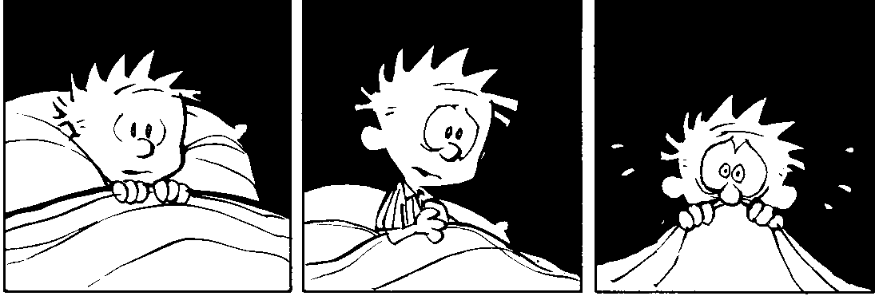

Est-ce qu’il te fait penser à quelque chose de l’évangile d’aujourd’hui ?
Penses-tu que c’est ça que Jésus a voulu dire ?

- Sur la piste des veilleurs

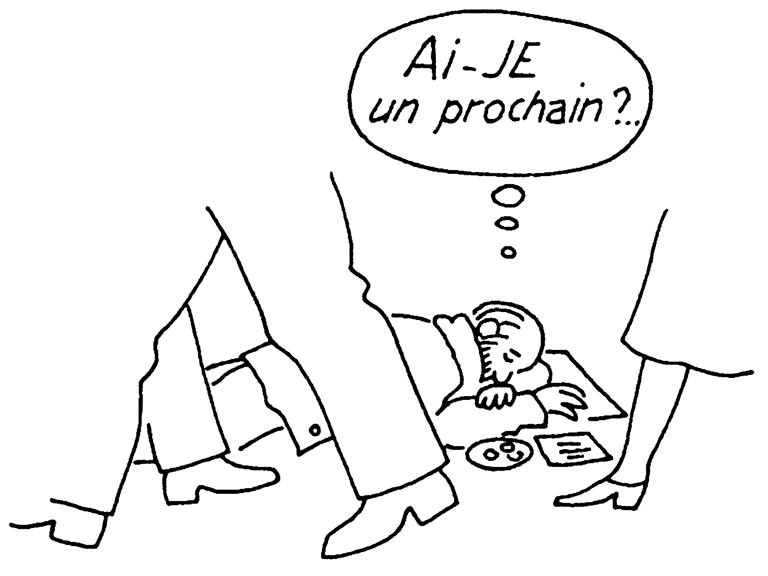

Dans ce dessin, qui est endormi ?

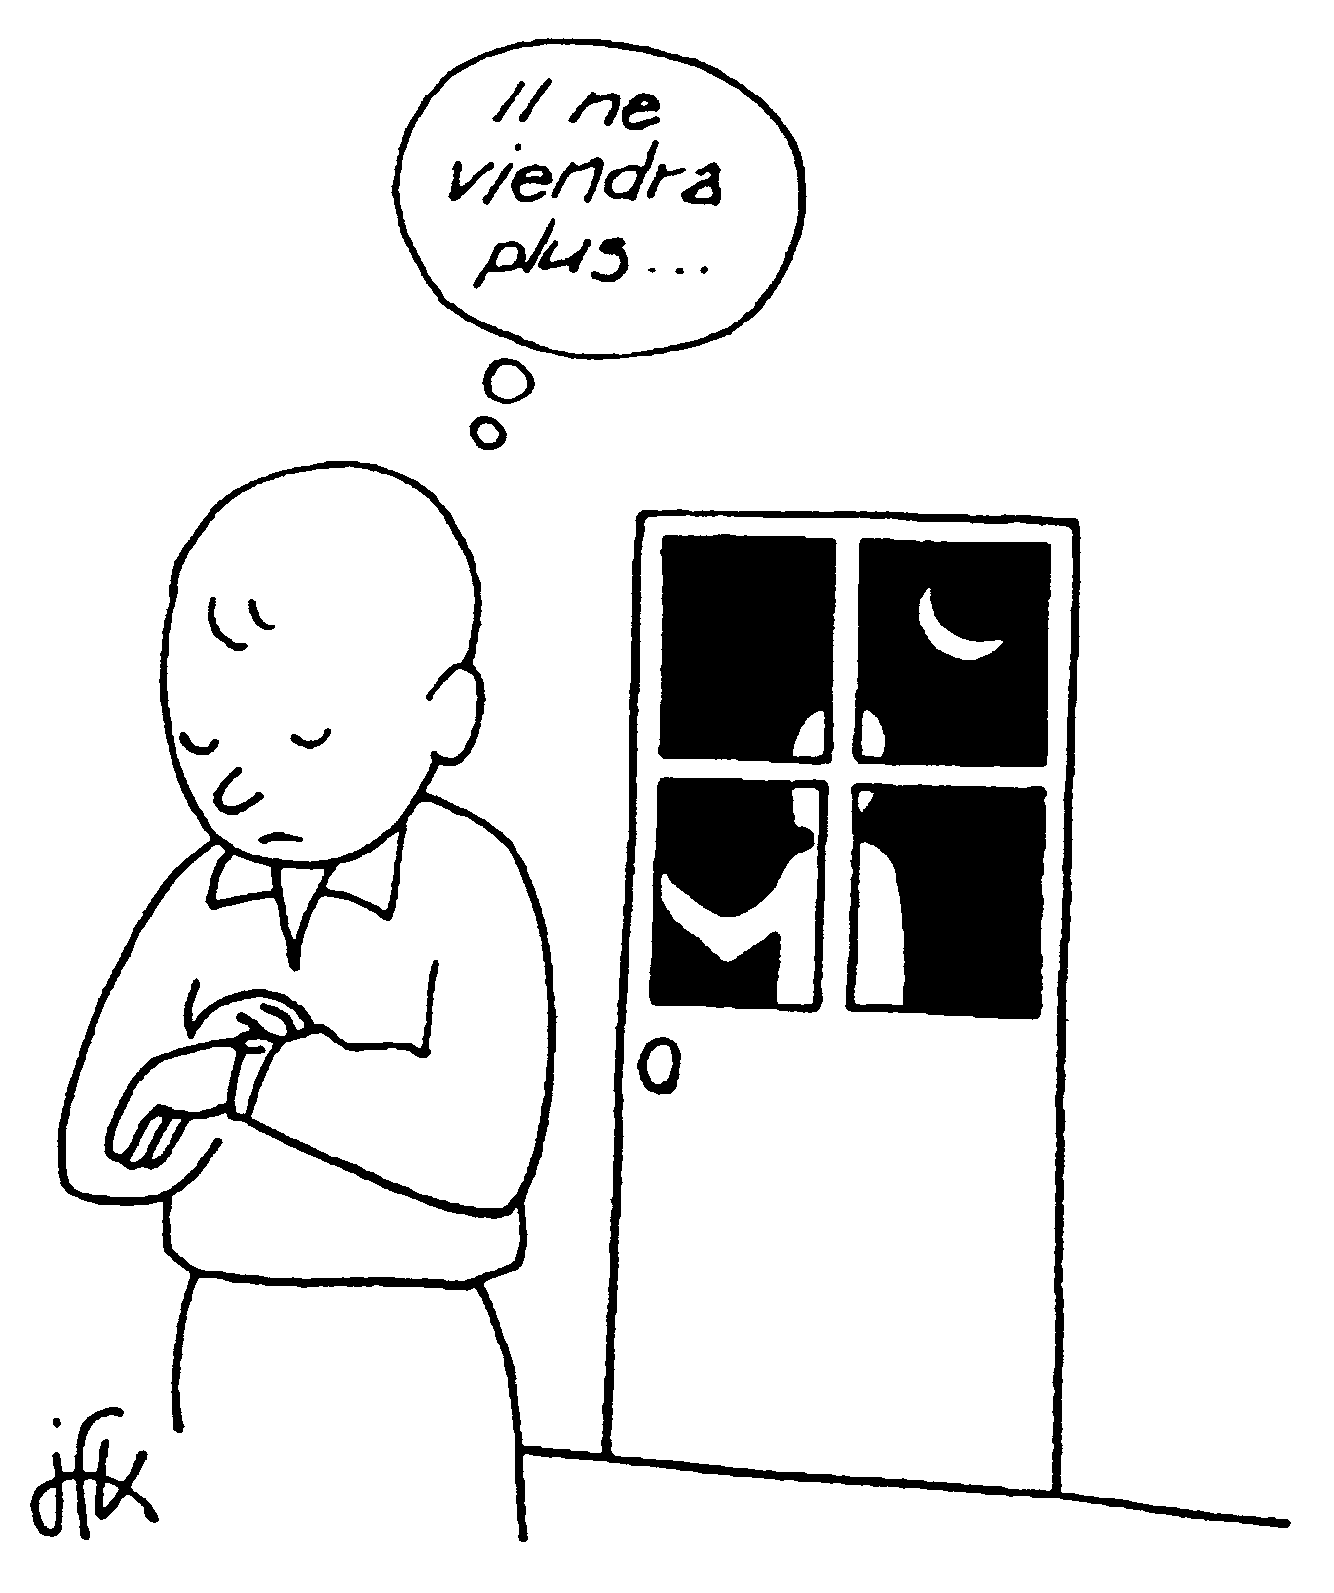
L’homme à la montre est-il éveillé ? Endormi ? Pourquoi ne voit-il pas la personne qui est dans le noir ?

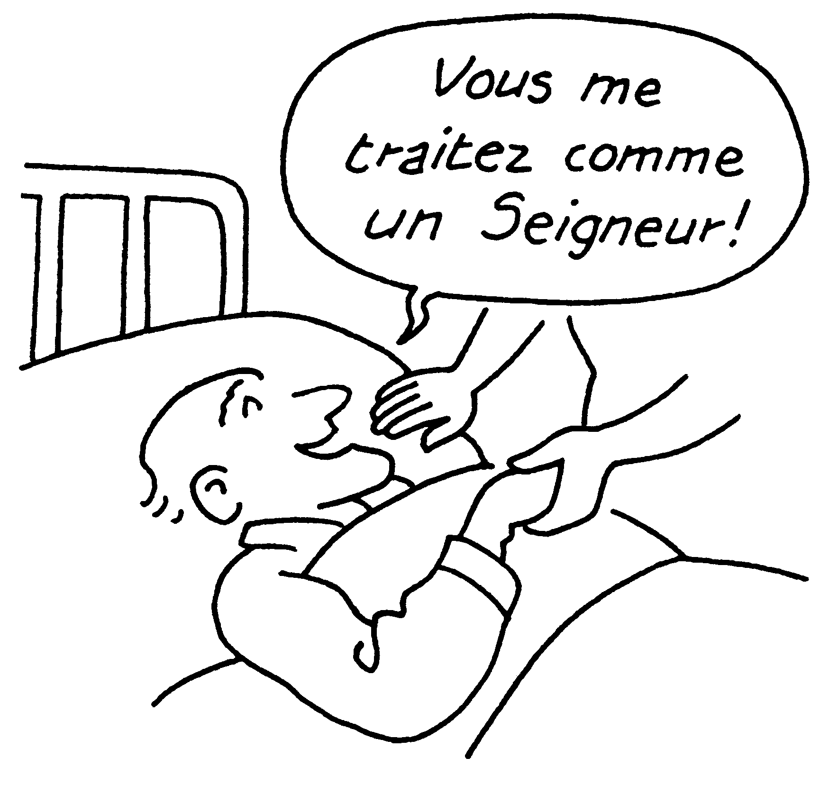 | 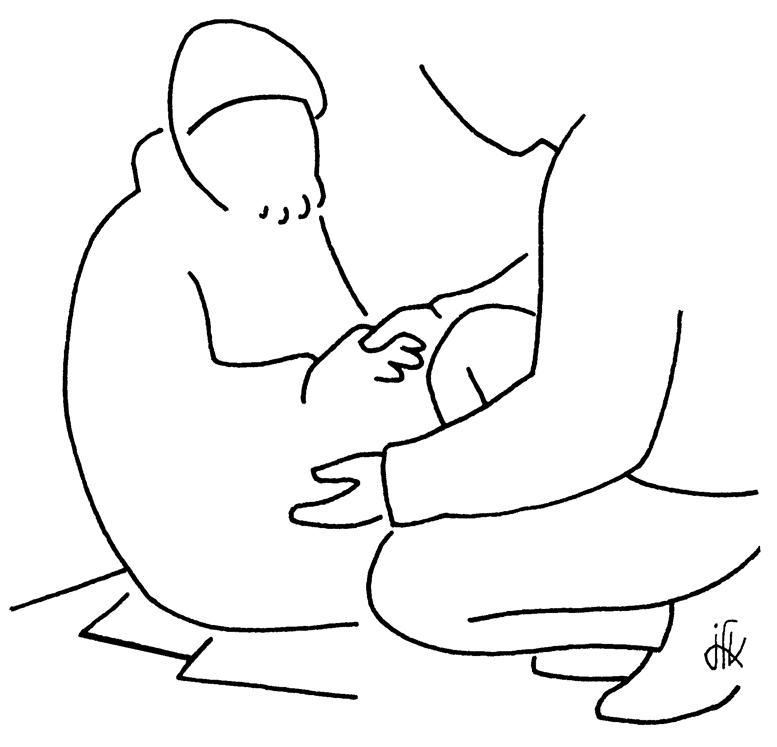

À qui appartiennent ces mains :   ?
Ce sont des mains de veilleurs ? D’endormis ?
Imagine la scène si les veilleurs étaient des endormis.

- Dans la nuit
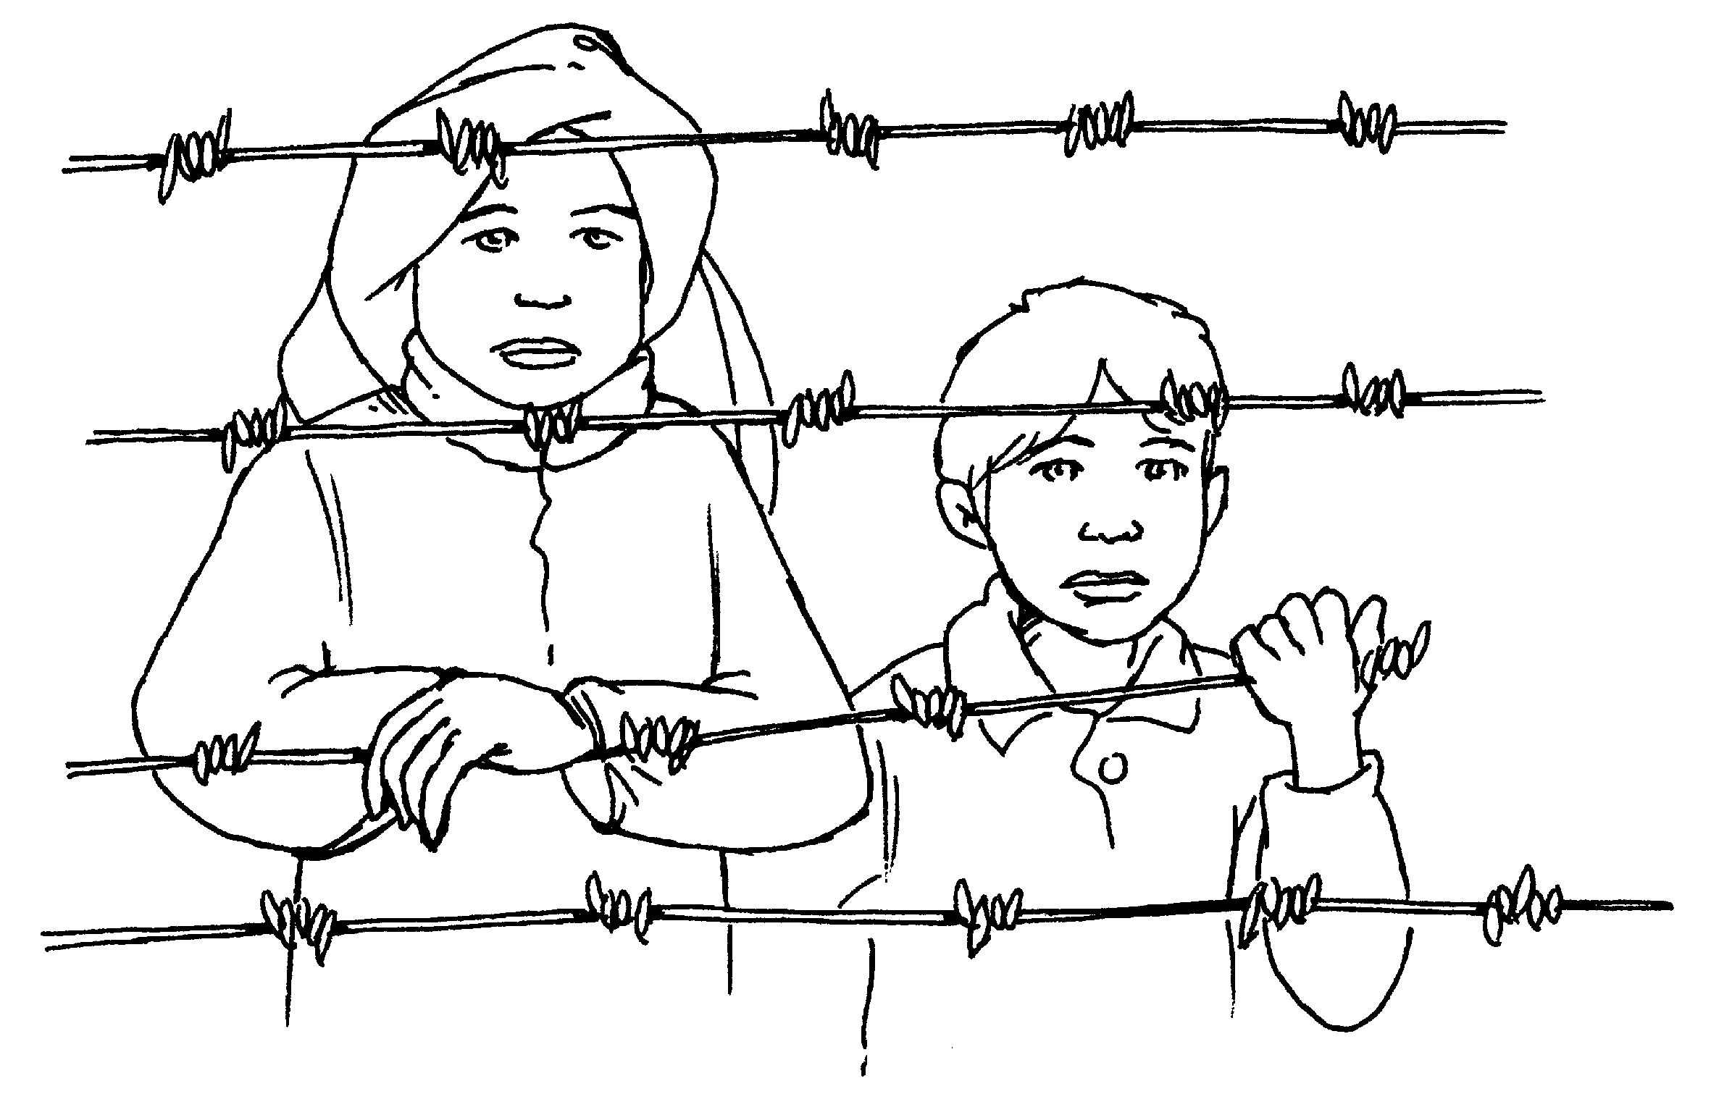 | 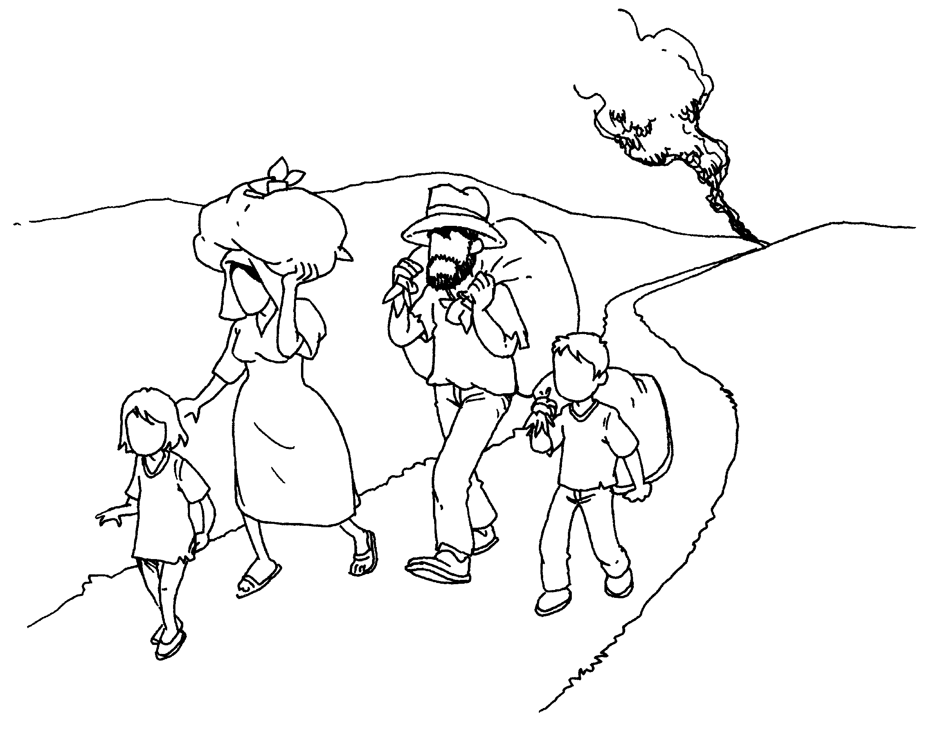



Rester éveillé, ici, ça voudrait dire quoi ?

Annexes

- La suite de l’article du début :

1. Ecouter la Parole ...

Pour travailler les textes liturgiques de l'Avent (année B), je vous propose de vous munir
- de 4 feuillets (un par dimanche) regroupant les trois lectures et le psaume (photocopies ou fiches Dimanche)
- de surligneurs de couleurs variées
- de lunettes de ressuscité

Je vous engage ensuite à lire très attentivement chaque texte : quels sont les mots, les thèmes qui reviennent ? , où reviennent-ils ? , quels mots ou thèmes relient les textes entre eux sur un même feuillet ou d'un dimanche à l'autre ?, comment se complètent les quatre textes de chaque dimanche ? , quelle évolution ou quelles insistances remarque-t-on d'une semaine à l'autre dans chaque lecture ? Utilisez les surligneurs pour établir des correspondances, repérer des constantes, une structure commune ou souligner des résonances. Avancez pas à pas, vous verrez que peu à peu les choses s'ordonnent d'elles-mêmes.

Quelques exemples :
Observez la fin des premières lectures : chaque dimanche, elles nous proposent une image différente de la relation qui nous unit à notre Dieu. Nous sommes l'argile et tu es le potier (1), Comme un berger, il conduit son troupeau (2), De même que la terre fait éclore ses germes, et qu'un jardin fait germer ses semences, ainsi le Seigneur fera germer la justice et la louange devant toutes les nations (3), Je serai pour lui un père, il sera pour moi un fils (4).

Potier, berger, jardinier, père : quatre images renforcées par Paul et Pierre dans les épîtres de cette période ; ils soulignent à chaque fois une autre qualité de Dieu : il est fidèle (1 et 3) (comme le berger, le père), il est patient (2) (comme le jardinier, le potier), il est sage (4) (comme le potier, le berger...). Quant à nous, nous attendons de voir se révéler notre Seigneur Jésus-Christ (1), c.-à-d. un ciel nouveau et une terre nouvelle où résidera la justice (2). Paul nous rappelle que le Royaume n'advient pas en dehors de nous ; c'est la joie et la prière inlassable que Dieu attend de nous (3) et en cela, il rejoint le prophète Isaïe : Tu viens à la rencontre de celui qui pratique la justice avec joie et qui se souvient de toi en suivant ton chemin (1).

Dans les évangiles de cette période, soulignez les images de l'homme parti en voyage et du portier (1), de la voix qui crie dans le désert (2, 3), de l'ange envoyé par Dieu (4) : vous pourrez les associer avec les cris de l'Ancien Testament : Reviens, tu nous avais caché ton visage (1), la bouche du Seigneur a parlé (2), l'Esprit du Seigneur est sur moi (3), ...

Choisissez quelques mots-clefs dans les psaumes : service, chemin, annonce, maison, joie, attente, salut..., et cherchez ce qui en est dit dans tous les textes. Vous verrez que tous ces thèmes se rejoignent dans celui de l'Alliance (thème qui n'apparaît pourtant comme tel que dans le psaume 88 (4)) : Tu viens à la rencontre de celui qui pratique la justice avec joie et qui se souvient de toi en suivant ton chemin (1). Voici la servante du Seigneur ; que tout se passe pour moi selon ta parole (4). Dieu, tu as les paroles d'alliance éternelle (4). Il a donné tout pouvoir à ses serviteurs (1). Le Seigneur fera germer la justice (3). Le Royaume, cieux nouveaux et terre nouvelle (2), ne peut se passer de l'Alliance entre un Dieu père (1) et un homme, une femme en communion avec son Fils (1).

2. Attendre...

Ce qui a surtout résonné en moi quand j'ai fait ce travail sur les textes de l'Avent, c'est le thème de l'attente, du Dieu à-venir, du Dieu-avenir. Les textes de l'Ancien Testament sont remplis de cette attente, l'Evangile ne l'est pas moins : pourtant entre les deux, Jésus est venu ! Pourquoi ce Dieu qui se fait désirer, qui peut revenir le soir ou à minuit, au chant du coq ou le matin (1) ? Pourquoi, chaque année, ce temps d'attente ? Quelle logique y a-t-il là-dedans ? Veut-il mieux assujettir son pouvoir sur nous ? Nous tenir en haleine, incertains de ce qui va nous tomber dessus ?
La réponse m'est venue de l'Evangile de Jean : Mais au milieu de vous se tient celui que vous ne connaissez pas (3). Accepter l'attente, c'est accepter de ne jamais connaître tout à fait quelqu'un, c'est accepter de ne pas mettre la main dessus. N'est-ce pas la condition sine qua non de l'Alliance ? Ce Dieu qui part en voyage (1) fait penser à celui qui s'est retiré le septième jour pour laisser la place à l'autre. C'est un Dieu-jardinier (3) qui est patient (2), qui laisse sa chance à ce qu'il a semé : il veut que tous aient le temps de se convertir (2). Un Dieu annoncé par ceux qui font place à l'essentiel comme Jean-Baptiste dont l'accoutrement (3), s'il fait penser à Elie, nous rappelle aussi que le dénuement peut rendre sage, qu'il faut le manque pour faire place au Dieu qui vient. David voulait abriter Dieu dans un temple (4), mais Dieu ne se laisse pas coincer dans des lieux, dans des rites. Il lui faut le silence et l'attente de coeurs aimants comme ceux de Marie et Joseph qui condensent en neuf mois symboliques l'attente de tout un peuple, de toute une vie. Depuis Adam et Eve, Caïn, les gens de Babel, Dieu tente de nous faire comprendre que le manque, la limite est ouverture à l'autre, liberté pour l'autre. Mais le plus souvent, comme eux, nous avons peur : nous voulons être tout, avoir tout, connaître tout, vivre de certitudes.

Entrer dans l'attente de Dieu, c'est accepter de ne pas le posséder, accepter d'être des portiers (1) qui tiennent ouverte à l'avenir, -à l'à-venir-, la porte du Royaume. Il me semble qu'il y a là une excellente définition du rôle de catéchète : veiller et éveiller (1), ne pas éteindre l'Esprit, mais discerner la valeur de toute chose (3), être une voix qui crie dans le désert, dans la "maison du pauvre" (Béthanie) (3)... : au milieu de vous se tient celui que vous ne connaissez pas (3).

3. Le jeu de l'Avent.

But du jeu
Voyager à travers les lectures de l'Avent (année B) pour arriver à la "maison du pain" (Bethléem). Découvrir que la Parole nous met en route, nous fait faire du chemin, nous rapproche de celui qui se tient au milieu de nous (Jn 1, 26). On n'a pas d'emblée toutes les réponses : il faut les chercher. Personne, d'autre part, n'a la bonne réponse : il y a des réponses et différentes manières de répondre.
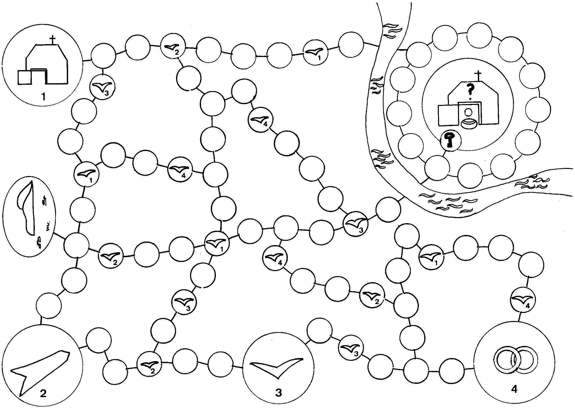

4. La liturgie de la Parole avec les enfants.

Chaque semaine, à l'issue de la célébration, les enfants reçoivent un carton portant un dessin symbolique et une phrase extraite de la première et de la troisième lecture du jour. Au bout des quatre semaines de l'Avent, ils pourront constituer, au moyen de ces dessins, un panneau symbolique de la nativité.

N'ayons pas peur d'écouter avec les enfants, même les plus petits, les lectures du Premier Testament. Elles nous paraissent souvent difficiles mais il est bon de nous rappeler que Jésus en a été imprégné dès la petite enfance. S'il a pu découvrir qui il était, qui était son Père, c'est, entre autres, grâce à la méditation de ces textes.

L'image symbolique associée à quelques phrases de ces lectures, en provoquant des associations avec d'autres paroles de Dieu, permettra à tous d'entrer dans une écoute plus profonde. Soyons attentifs cependant à ne pas donner trop d'explications : il vaut toujours mieux susciter des questions que de limiter la Parole à ce que nous, nous en avons retiré jusqu'ici.

Suggestion pour l'utilisation de ces images symboliques :
Au cours de la lecture ou du récit, un panneau portant l'image symbolique est dévoilé. Ou bien l'animateur confie à un enfant la tâche d'aller afficher l'image quand il lui fera signe. Après l'écoute de la Parole, on peut faire remarquer aux enfants les signes utilisés et leur demander le rapport avec les lectures ou récits entendus. De semaine en semaine, on remet les panneaux précédents et on se les remémore rapidement. L'animateur pourra constater que la lecture que les enfants en font s'enrichit à chaque fois. Encore une fois, attention à ne pas entrer trop vite dans les explications : un signe peut rester mystérieux pendant un certain temps et s'expliquer petit à petit. Les enfants sont toujours très heureux de ces découvertes progressives.

Après l'Avent, on peut alors proposer aux enfants de réaliser un panneau symbolique de Noël en utilisant tous les signes découverts les fois précédentes. Les enfants se rendront compte ainsi, symboliquement, du lien entre toutes les lectures de l'Avent et Noël.

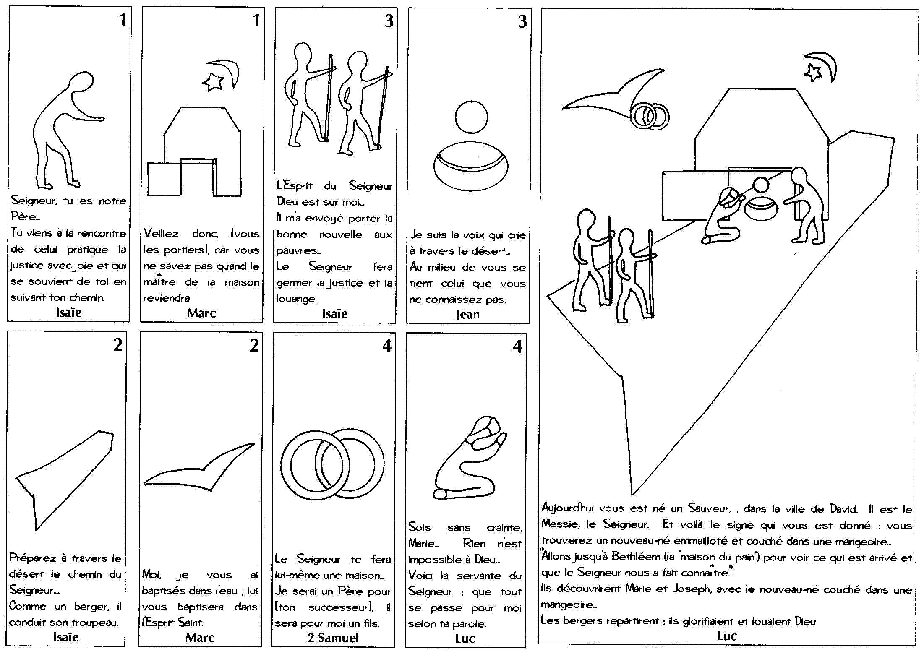

- Des images de vie ...

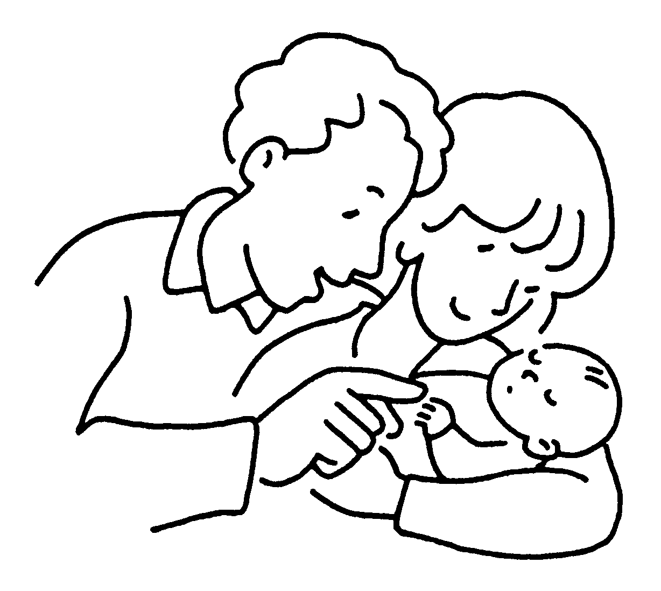 | 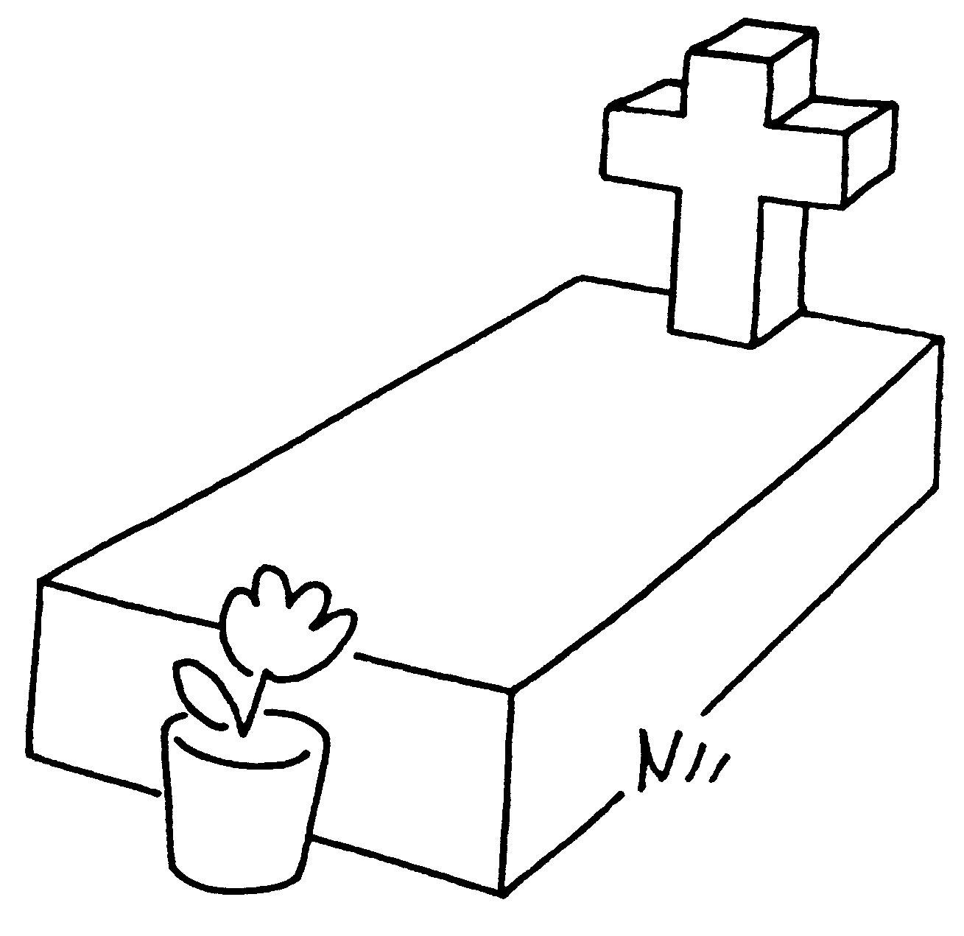 | 
 | 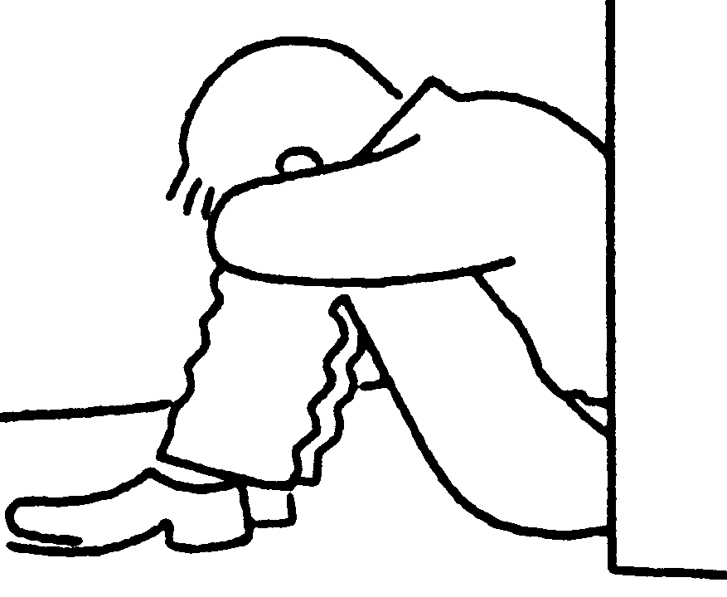 | 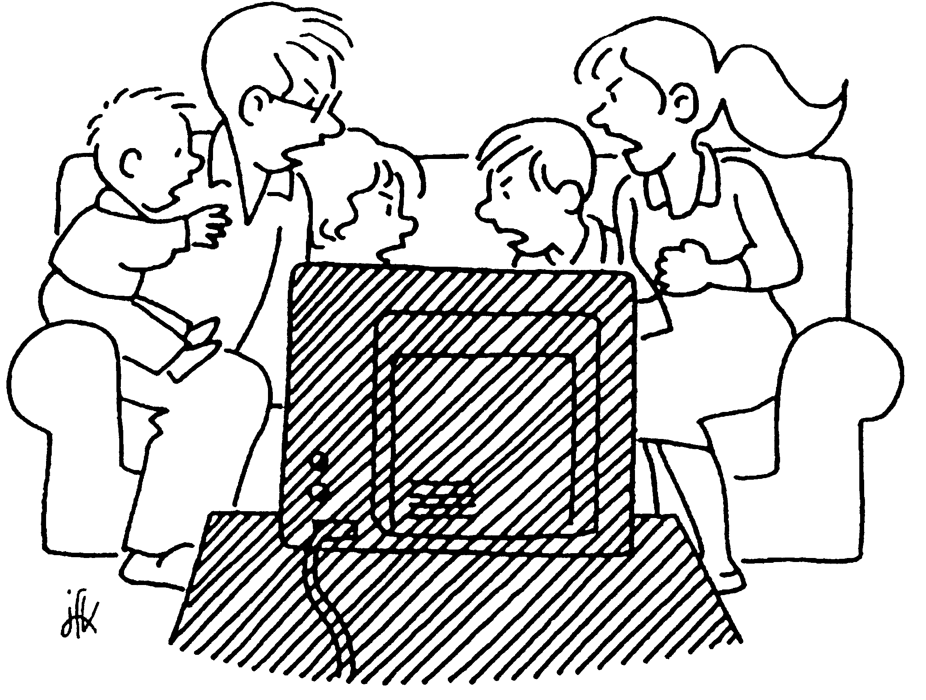
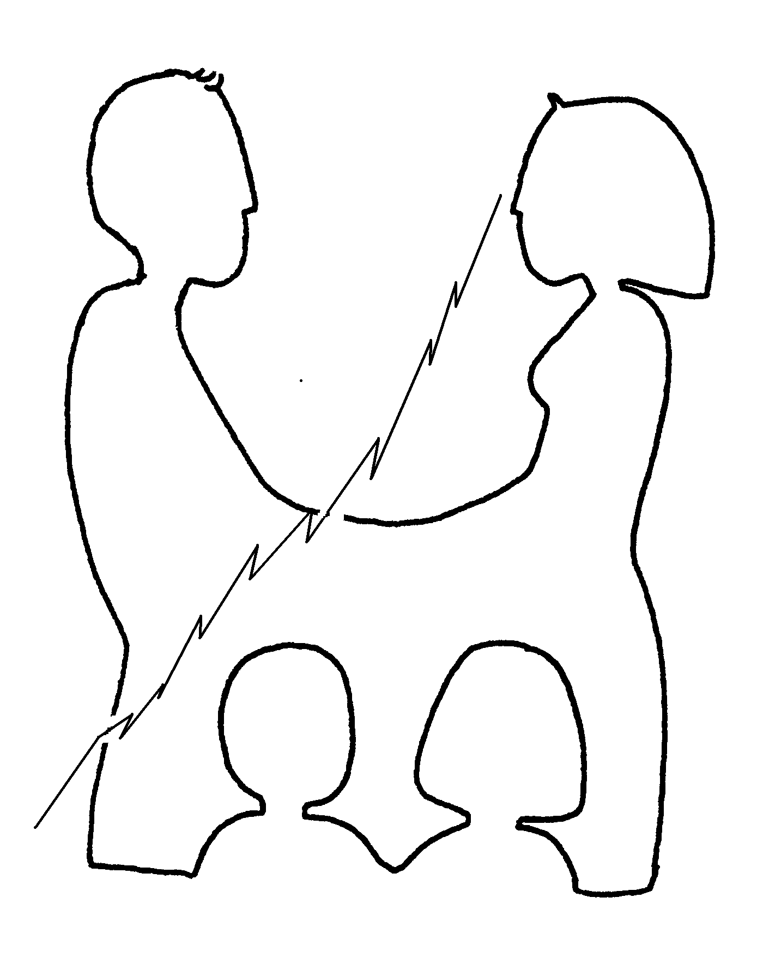 | 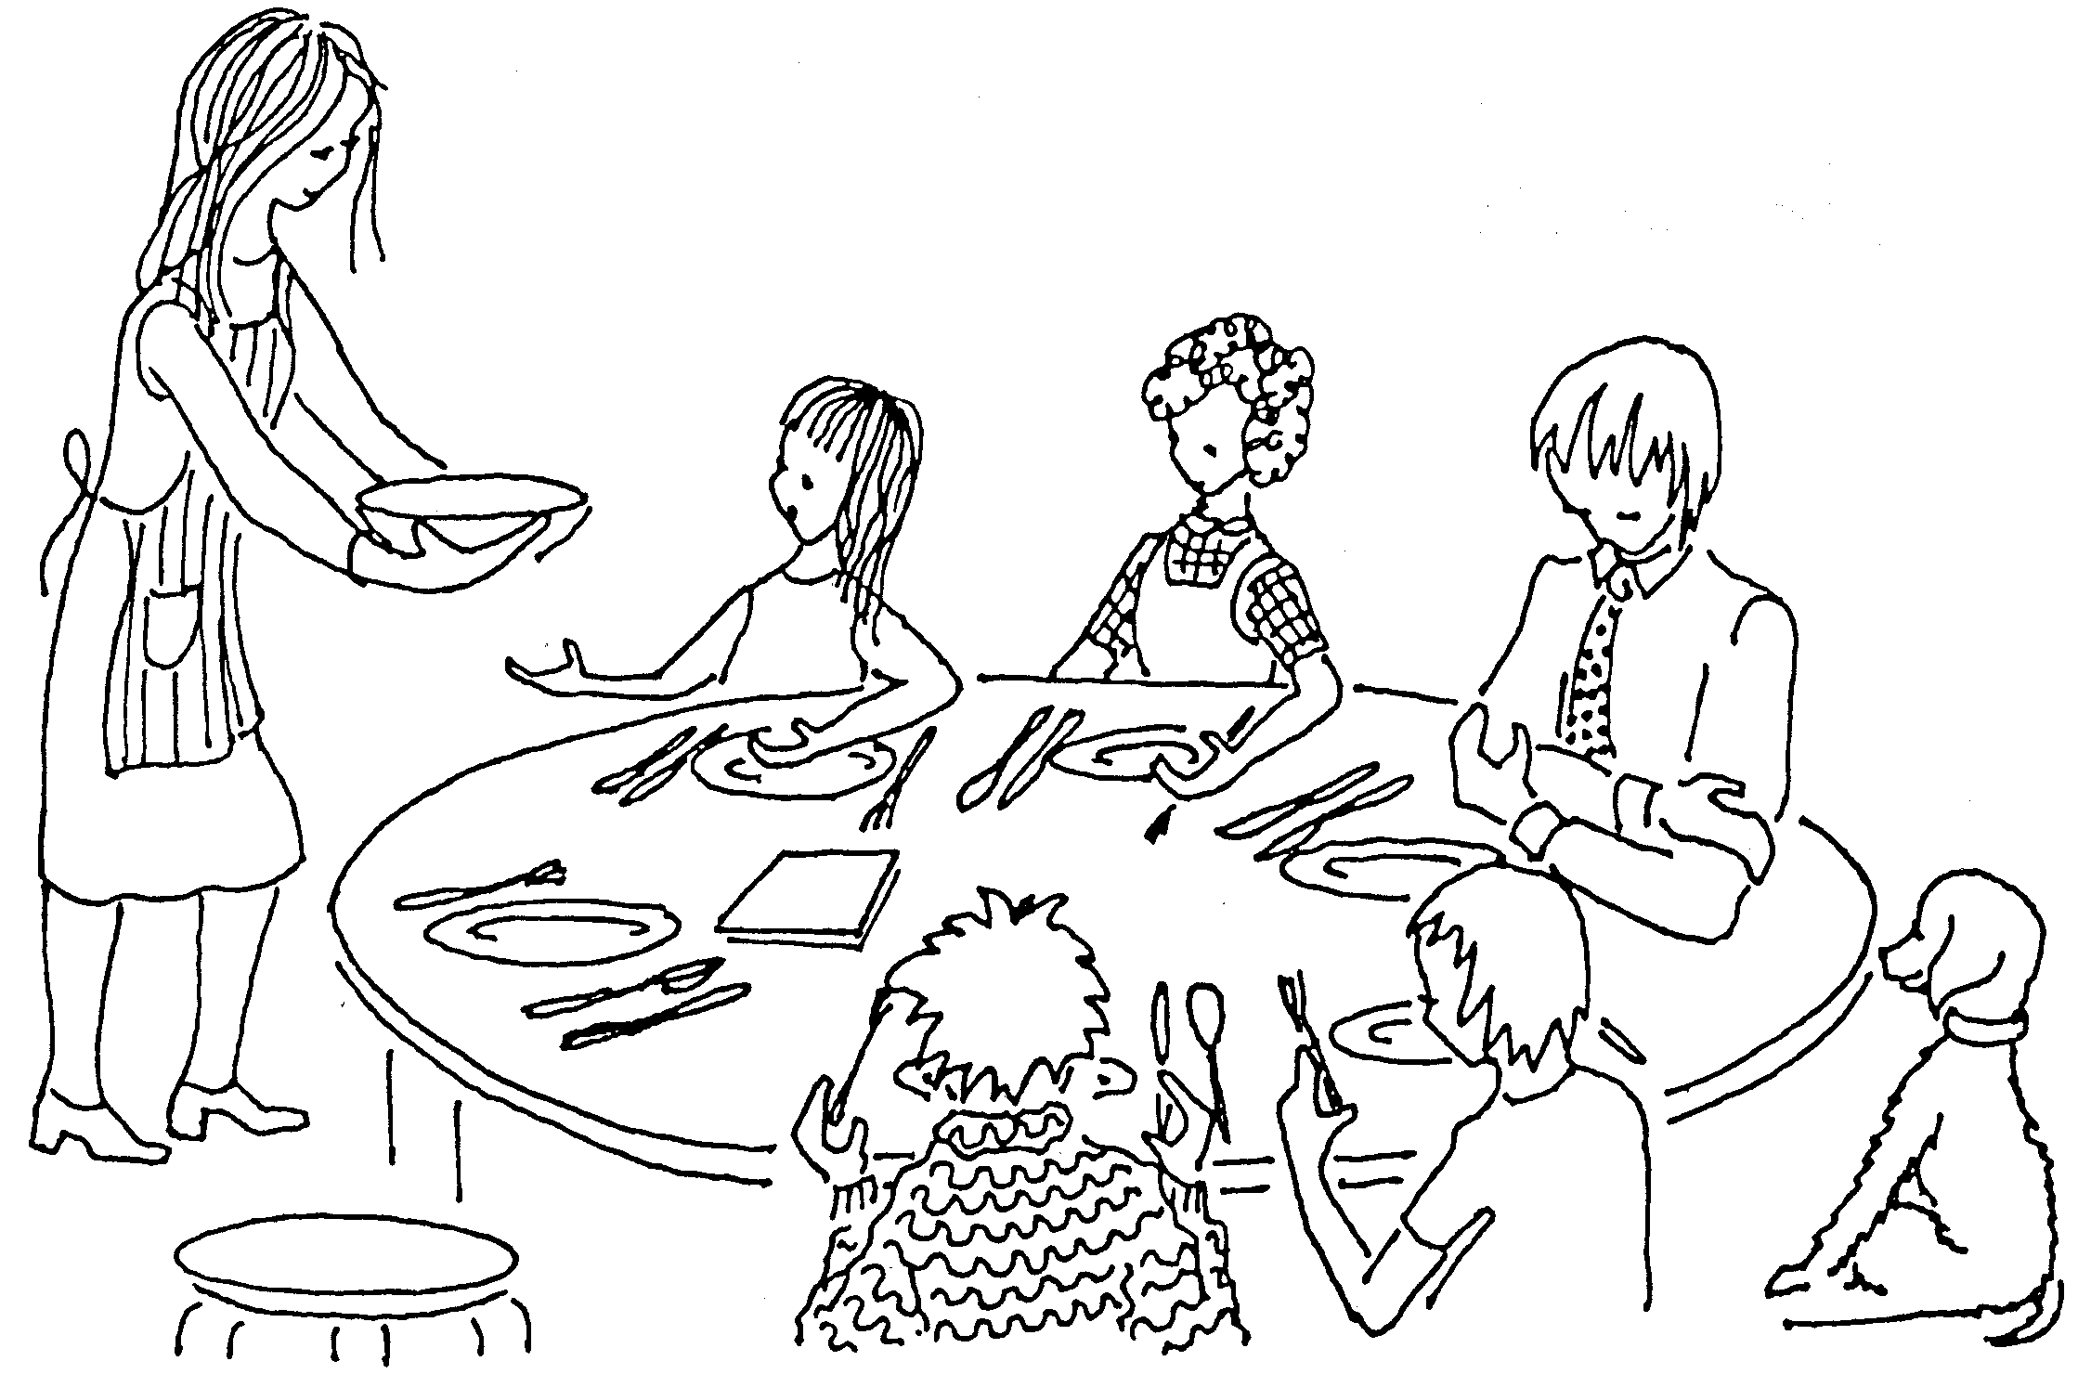 | 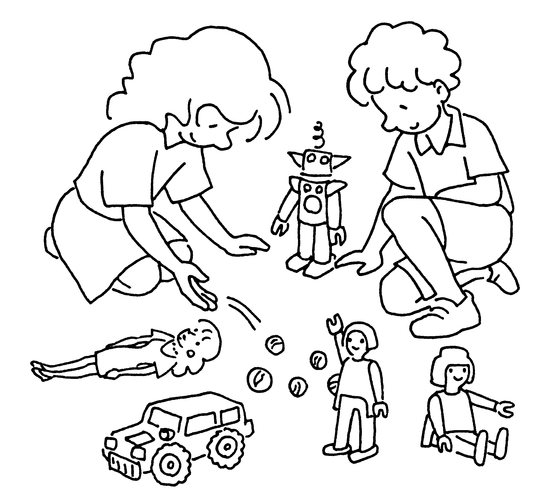

- Quelques passages possibles si on veut faire une activité qui associe des passages bibliques (voir boîte à outils « associer des passages de la Bible » http://www.catho-bruxelles.be/-Bible-et-enfants-.html )

“Après que Jean eut été livré, Jésus vint en Galilée. Il proclamait l’Evangile de Dieu et disait : « Le temps est accompli, et le Règne de Dieu s’est approché : convertissez–vous et croyez à l’Evangile. »” (Marc 1:14-15 TOB)

“Dieu vit tout ce qu’il avait fait. Voilà, c’était très bon. Il y eut un soir, il y eut un matin : sixième jour. Le ciel, la terre et tous leurs éléments furent achevés. Dieu acheva au septième jour l’œuvre qu’il avait faite, il arrêta au septième jour toute l’œuvre qu’il faisait. Dieu bénit le septième jour et le consacra car il avait alors arrêté toute l’œuvre que lui–même avait créée par son action.” (Genèse 1:31-2:3 TOB)

“Aussitôt, Jésus obligea ses disciples à remonter dans la barque et à le précéder sur l’autre rive, vers Bethsaïda, pendant que lui–même renvoyait la foule. Après l’avoir congédiée, il partit dans la montagne pour prier. Le soir venu, la barque était au milieu de la mer, et lui, seul, à terre. Voyant qu’ils se battaient à ramer contre le vent qui leur était contraire, vers la fin de la nuit, il vient vers eux en marchant sur la mer, et il allait les dépasser. En le voyant marcher sur la mer, ils crurent que c’était un fantôme et ils poussèrent des cris. Car ils le virent tous et ils furent affolés. Mais lui aussitôt leur parla ; il leur dit : « Confiance, c’est moi, n’ayez pas peur. » Il monta auprès d’eux dans la barque, et le vent tomba. Ils étaient extrêmement bouleversés.” (Marc 6:45-51 TOB)

“Il emmène avec lui Pierre, Jacques et Jean. Et il commença à ressentir frayeur et angoisse. Il leur dit : « Mon âme est triste à en mourir. Demeurez ici et veillez. » Et, allant un peu plus loin, il tombait à terre et priait pour que, si possible, cette heure passât loin de lui. Il disait : « Abba, Père, à toi tout est possible, écarte de moi cette coupe ! Pourtant, non pas ce que je veux, mais ce que tu veux ! » Il vient et les trouve en train de dormir ; il dit à Pierre : « Simon, tu dors ! Tu n’as pas eu la force de veiller une heure ! Veillez et priez afin de ne pas tomber au pouvoir de la tentation. L’esprit est plein d’ardeur, mais la chair est faible. » De nouveau, il s’éloigna et pria en répétant les mêmes paroles. Puis, de nouveau, il vint et les trouva en train de dormir, car leurs yeux étaient appesantis. Et ils ne savaient que lui dire. Pour la troisième fois, il vient ; il leur dit : « Continuez à dormir et reposez–vous ! C’en est fait. L’heure est venue : voici que le Fils de l’homme est livré aux mains des pécheurs. Levez–vous ! Allons ! Voici qu’est arrivé celui qui me livre. »” (Marc 14:33-42 TOB)

“Or, quand les anges les eurent quittés pour le ciel, les bergers se dirent entre eux : « Allons donc jusqu’à Bethléem et voyons ce qui est arrivé, ce que le Seigneur nous a fait connaître. »” (Luc 2:15 TOB)

“« Fils d’homme, je t’établis guetteur pour la maison d’Israël ; quand tu entendras une parole venant de ma bouche, tu les avertiras de ma part.” (Ezékiel 3:17 TOB)

Extrait de la revue Partages n°120
P.TILLICH, The Shaking of the Foundations, Harmondsworth, Penguin Books A 588, 1966, p. 151-152
Voir une traduction proche du grec ici : http://atelier-evangile.catho-bruxelles.be/Ateliers/01avent-b.pdf . Pour le mot « autorité », voir boîte à mots http://www.catho-bruxelles.be/-Bible-et-enfants-.html
C’est vrai qu’au départ il n’y a qu’un portier... mais 3 versets plus loin nous sommes tous concernés.
“L’ange de Dieu qui marchait en avant du camp d’Israël partit et passa sur leurs arrières. La colonne de nuée partit de devant eux et se tint sur leurs arrières. Elle s’inséra entre le camp des Egyptiens et le camp d’Israël. Il y eut la nuée, mais aussi les ténèbres ; alors elle éclaira la nuit. Et l’on ne s’approcha pas l’un de l’autre de toute la nuit.” (Exode 14:19-20 TOB)
Comme le fera le centurion, 2 chapitres seulement après ce passage-ci : “Le centurion qui se tenait devant lui, voyant qu’il avait ainsi expiré, dit : « Vraiment, cet homme était Fils de Dieu. »” (Marc 15:39 TOB)
Bill WATTERSON,Calvin et Hobbes, éd Hors Collection, n°4, p.42
Tous les dessins du n° 5 : J-F Kieffer, 1000 images d’Église, Les Presses d’Ile de France
Tous les dessins du n° 6 : P. ROYER, 1000 images symboliques, Les presses d’Ile de France
I.D.B., 63, bd Léopold - 7500 Tournai
ou de la lumière de l'Esprit : s'obtient dans la prière, l'échange avec d'autres...
Certains craindront peut-être que cette analyse littéraire les écarte de la Parole de Dieu comme si l'affectivité seule pouvait y donner accès. L'expérience m'a appris qu'une telle approche a le mérite de l'humilité : il faut du temps et de la patience pour se laisser habiter par les mots de Dieu...
Les chiffres entre parenthèses renvoient aux dimanches de l'Avent.
Remarquez que tout au long de cet Avent B, les mots de justice et de joie sont souvent mis en rapport.
Un petit "truc" pour sentir plus aisément les lignes de force d'une célébration liturgique : repérez les mots-clefs du psaume et cherchez-en les résonances dans les autres lectures du jour.
L'auteure s'est inspirée quelque peu du jeu "Sagaland", Ravensburger, 1981. On peut en obtenir les règles en téléphonant (32 (0)2 762 05 87) ou en écrivant à la Maison de la Parole : kikayone@bxl.catho.be
Voir dessins ci-dessous. Pour les colorier : 1. Le serviteur : laisser blanc, ombrer d'orange pour montrer la présence qui l'habite. La maison ouverte : orange, encadrement de la porte en brun. La nuit : lune jaune et étoile bleu-nuit. 2. Le chemin : vert. La Parole, l'Esprit : orange. 3. Les messagers : blancs, ombrés d'orange. Le pain : blanc, ombré d'orange, la corbeille : brune. 4. L'Alliance : orange. La femme à l'écoute : bleu-nuit, ombrée d'orange (L'orange est la couleur du soleil au petit matin de Pâques ; il signale la présence de Dieu.)
Remarquons que les signes proposés sont des symboles fondateurs de toute la Parole : on les retrouve du début à la fin de la Bible et dans nos liturgies. Les découvrir de cette manière permettra aux enfants de s'initier à un langage, d'acquérir le vocabulaire d'une famille et de s'y sentir donc plus à l'aise.
Ce sera d'autant plus facile si l'on a utilisé des figures en carton piquées sur de la frigolite ou tout autre support réutilisable.

